Монументальний живопис Київської
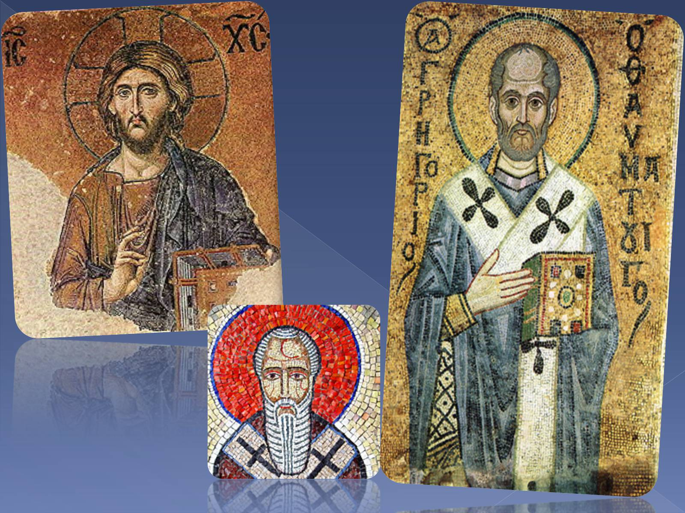
Серед видів образотворчого мистецтва Київської Русі перше місце належить монументальному живопису, що створився також на основі візантійських традицій. Константинопольські митці, оздоблюючи давньоруські собори, використовували два вида техніки монументального живопису: мозаїку і фреску. Потім прийоми й технологію візантійських художників перейняли та вдосконалили давньоруські митці.
Давньоруський мозаїчний живопис X— Xіі ст. може бути поділений на два види: високохудожні мозаїки підлоги, що фрагментарно збереглися до нашого часу в деяких храмах епохи Київської Русі, і мозаїчний настінний живопис, яким оздоблювали найважливішу в символічному сенсі й найбільш освітлену частину давньоруських храмів — центральний купол, підкупольний простір і вівтар.
Надзвичайно високий рівень технічної та художньої майстерності київських митців в галузі мозаїчного живопису слугував зразком для західноєвропейських майстрів. Палітра смальт1, якими були набрані мозаїчні підлоги й оформлені інтер'єри чернігівських, Київських, Переяславських храмів відрізнялась надзвичайним кольоровим
розмаїттям. Так під час створення мозаїк собору Софії Київської давньоруські майстри застосували близько 180 відтінків різних кольорів.
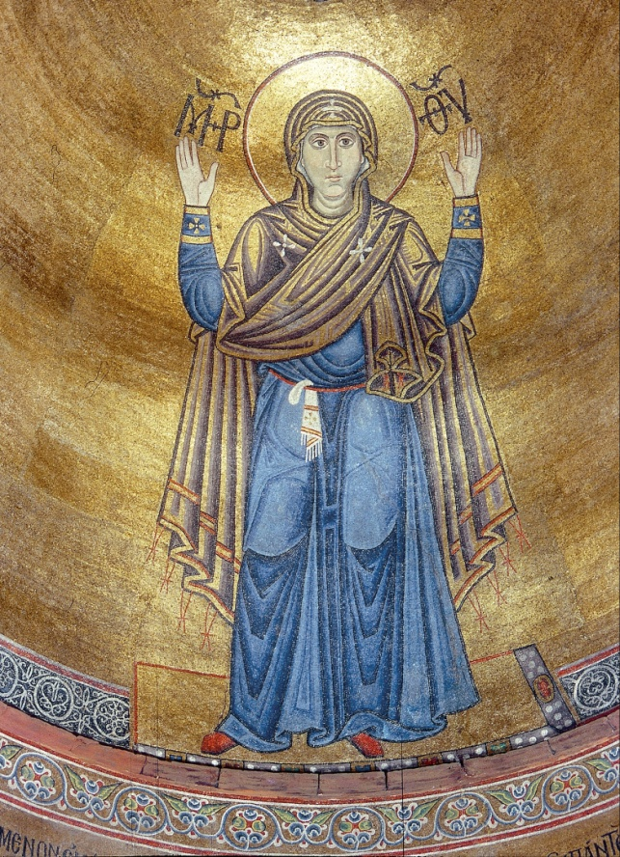
Як і всі розписи середньовічних храмів, мозаїки Київської Русі були "Євангелієм для неграмотних". за ними віруючі дізнавалися про основні положення християнської віри. Тож мова цих творів монументального мистецтва проста й лаконічна, а зображення площинні. Фігури немов розпластані на золотому фоні, жести умовні, складки одягу утворюють орнаментальний рисунок. за каноном, запозиченим у Візантії, усі лики святих мають подовжений овал і тонкі риси обличчя, великі очі. Проте кожен лик зберігає власну індивідуальність, умовно виражену в кольорах одягу, позі, атрибутах тощо.
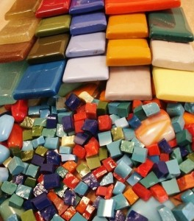
Про надзвичайно високохудожній рівень давньоруського мозаїчного мистецтва свідчать ансамблі мозаїк собору Софії Київської, фрагменти мозаїк золотоверхого собору Михайлівського монастиря, Десятинної церкви, Успенського собору Києво-Печерської Лаври, Михайлівського собору Видубицького монастиря. Розкопки на території стародавнього Києва, поблизу Десятинної церкви, виявили фундаменти кількох парадних палацових будівель, призначених для зібрань княжої дружини. Судячи за фрагментами мармурових деталей та мозаїк, ці архітектурні споруди за багатством оздоблення не поступалися храмам.
Смальта — кольорове непрозоре скло у вигляді кубиків або пластинок, призначене для створення мозаїки.
Оскільки мозаїка належить до складних і дорогоцінних технік монументального живопису, великої популярності в Київської Русі набула фреска. завдяки чудовим властивостям цієї техніки, а також майстерності живописців, які досконально зналися на ній, деякі фрескові ансамблі, створені за часів Київської Русі, збереглися до наших часів. Протягом століть фрескові розписи давньоруських церков не потьмянішали, не втратили насиченості кольорів і виявились стійкими до вологи. Це свідчить про надзвичайно високий професійний рівень стародавніх майстрів. Вони винаходили рецепти створення фарб і зберігали їх у таємниці, передаючи лише від майстра учневі.
У X—Xі ст. у Київській Русі набула поширення візантійська техніка фрескового живопису. Дуже відомі цикли настінних розписів Софії Київської, які зображують сюжети Євангелія, Старого завіту, а також святого Георгія та архангела Михаїла — покровителів князівського роду. Також унікальними пам'ятками фрескового живопису є розписи на стінах веж, де розташовані сходи, якими піднімалися князь із дружиною та почтом. Тут представлені сцени світського з'явились самі по собі ("Спас Нерукотворний") або були написані з натури художниками, які особисто знали або пам'ятали святих (за повір'ям ікона Володимирської Божої Матері була написана євангелістом Лукою). Отже, православна церква ніколи не допускала писанняікон за уявою чи з живих осіб. 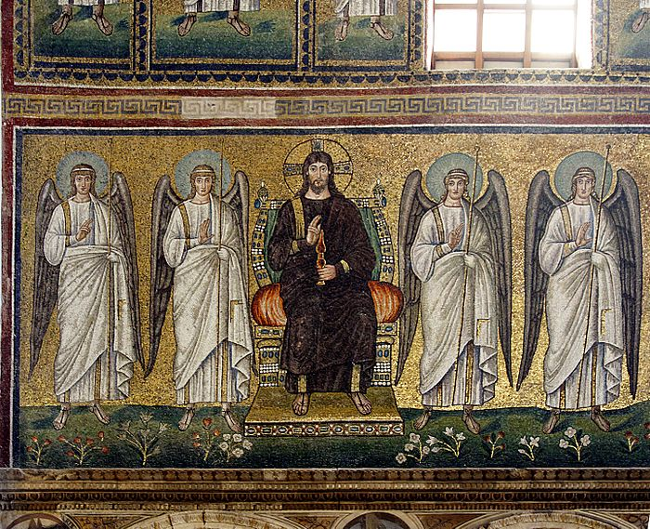
Життя Київської Русі. Так на південній стіні собору зберігся колективний портрет родини князя ярослава Мудрого — його дружини ірини й доньок Єлизавети, Анастасії та Анни. Цей витвір — найдавніший зразок портретного мистецтва українського живопису: костюми жінок передані досить точно, обличчя, не дивлячись на умовність, передають індивідуальні риси. Фрески епохи Київської Русі відрізняються суворістю наслідування принципів візантійської системи розпису й урочистою монументальністю.

